**页面动效和修改意见**

1. **首页:**
2. **导航：①**鼠标移动上去，文字颜色不变，加粗（表示鼠标移上去的效果），表示选中状态时候，文字下面有一横线；②鼠标移动到“商务合作”时候，出现下拉菜单。下拉菜单的背景是黑色，半透明。③导航还没有添加相应页面的链接，可以加上了。
3. 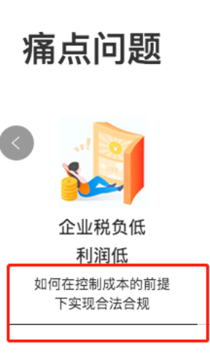**这里选中状态的时候，下面的线条变成蓝色，色号是：**#0077e5。第二屏和第四屏的这种图标的鼠标一上去的效果都同上。
4. **第三屏，鼠标移动到图标上时候，可以加一个转一圈，或者稍微变大一点的效果。**
5. 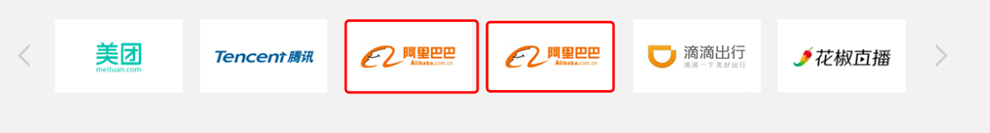**这里的图标重复了，可以换一个。**
6. **这里的地址的图标应该是adress.png；最下面的公司名字应该是：（等待确定）**
7. **第二屏和第四屏的轮播路的效果图，请加上。（你应该知道我说的哪个效果吧）右边相应的图片我回头发你，你可以先用别的图片替换，做一下效果。**
8. **灵活用过页面**

**1、**这里可以也是飞进来的效果，和首页差不多，然后按钮这里，鼠标一上去的状态是，字变成白色。

**2、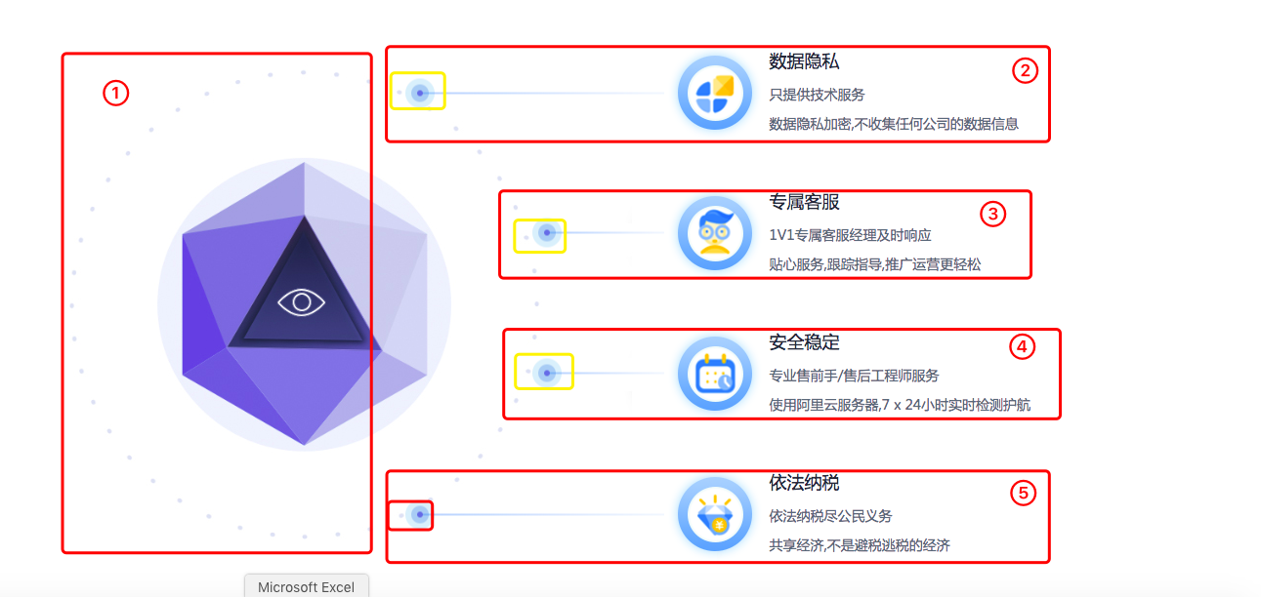这红色框的地方没有对齐。**

**我想让这里有一些动效，我是这么想的，你也可以稍微变动一下。**我想让左边的①，先出来，可以淡入，然后转一个圈啥的，然后②，是由左到右，依次淡入。然后分别是③、④、⑤也依次出来。

最后都出来后，②-④的图标，鼠标移上去，会动一下（比如转个圈之类的）

**3、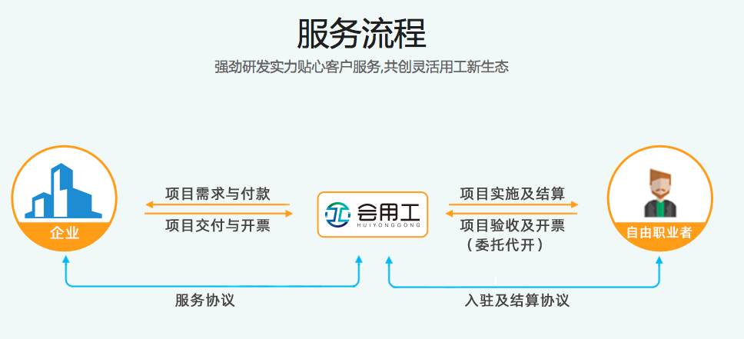依次淡入效果。**

**4、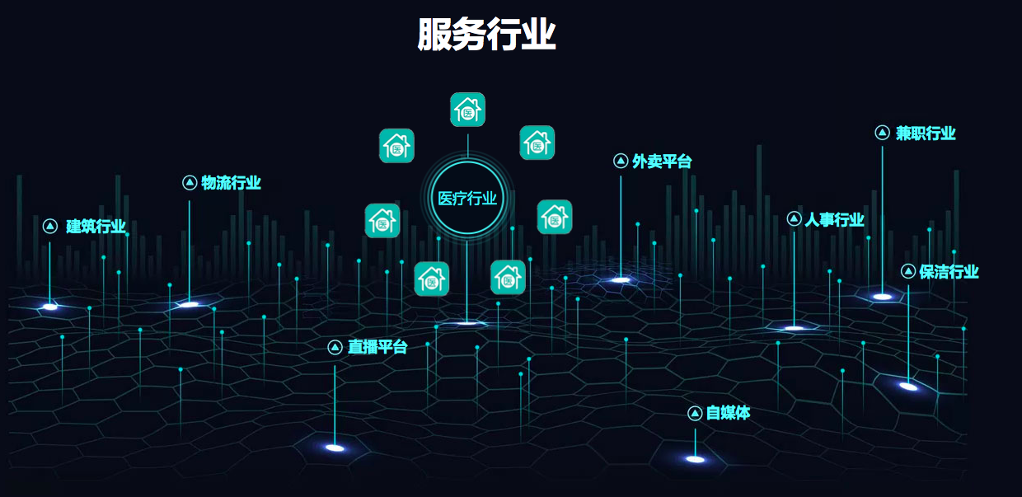这里的动效：**我是想正常鼠标没移动上去的时候是这个状态**，**当鼠标移动上去时，是这个状态展示出相应行业的一些有代表性的app图标。鼠标放在这个上面的时候，外面一圈APP图标可以转圈（围着中间“医疗行业”四个字转圈）。这个效果可能比较复杂，具体咱们可以再沟通。

1. **商务合作页面**
2. **事业合伙人页面：①整个页面，也是像首页一样，每翻一页，都是淡入效果进来的。包括banner。**

**②第二屏的三个图标，鼠标移动上去，图标转一下。**

**③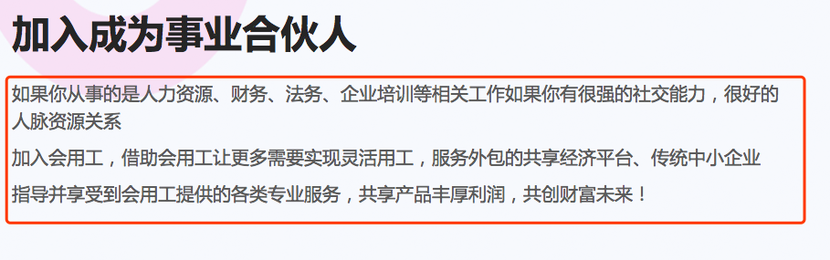红色框里的字，改成20px**

**④最后的“加入流程”显示有问题，没对齐，字都挨到上面的序号了。**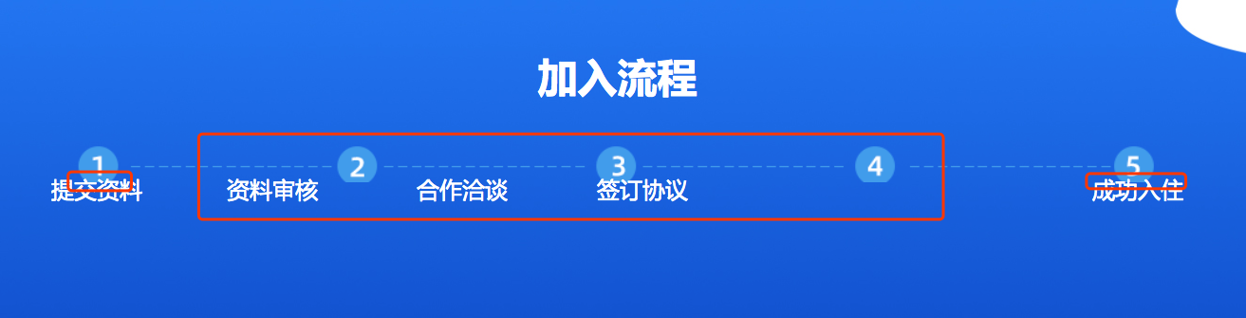

1. **加盟代理商页面：①整个页面，也是像首页一样，每翻一页，都是淡入效果进来的。包括banner。**
2. 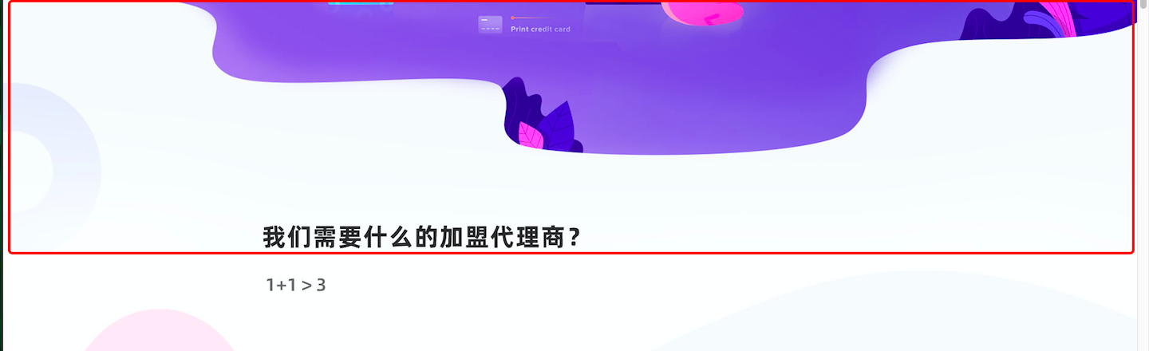**这里的背景图片没显示完，少了半截。**
3. 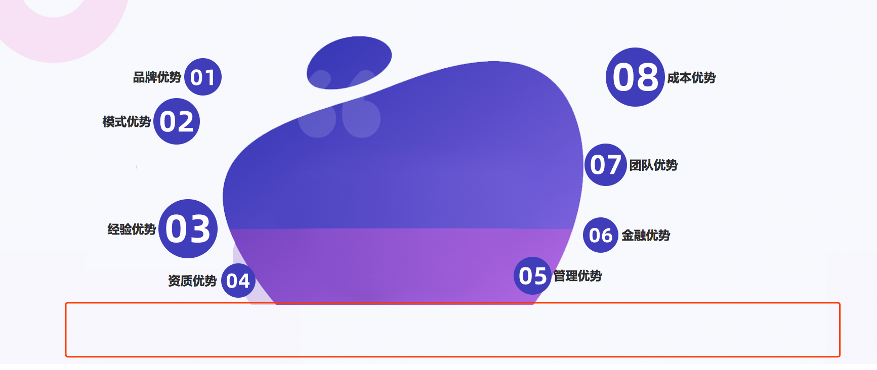**这下面也少了半截，就是上图红框的地方。这里的动效：中间线出来，然后从01-08依次出来。**
4. 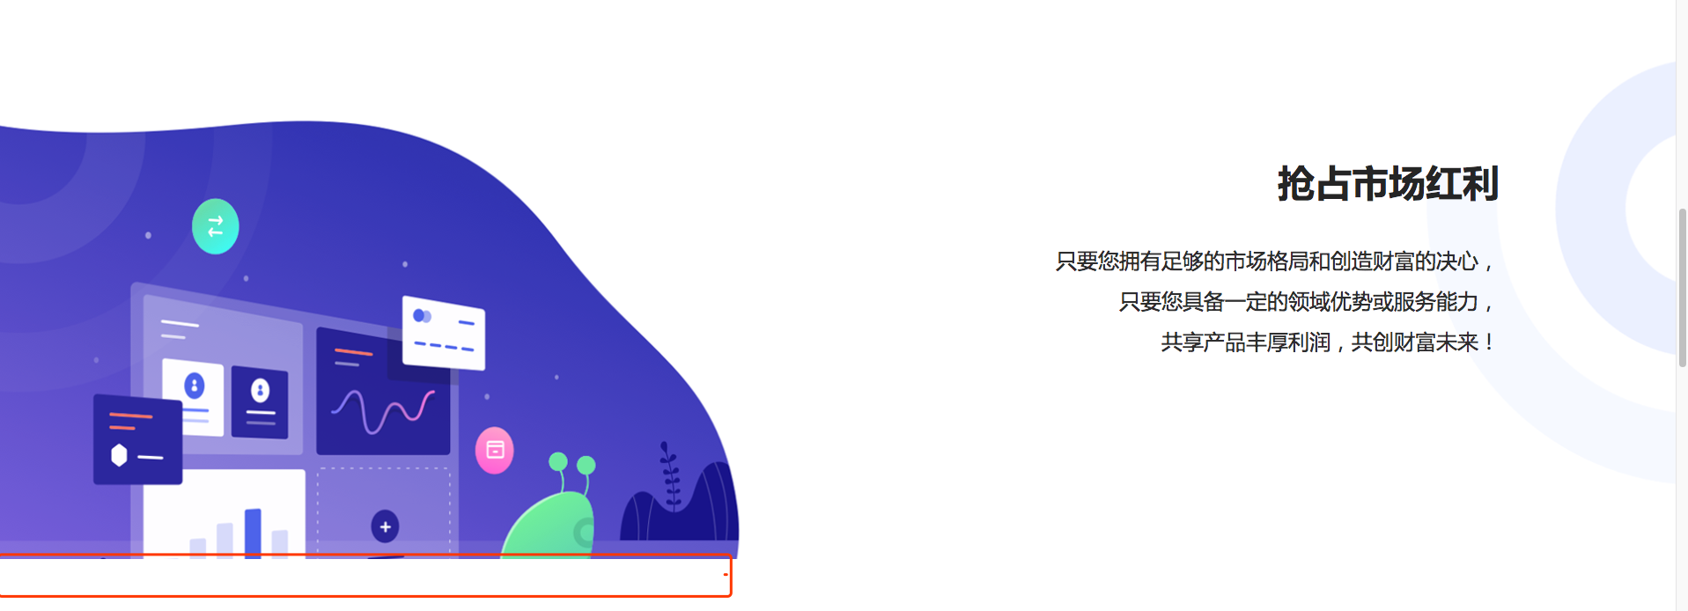**这里也少了半截。**
5. 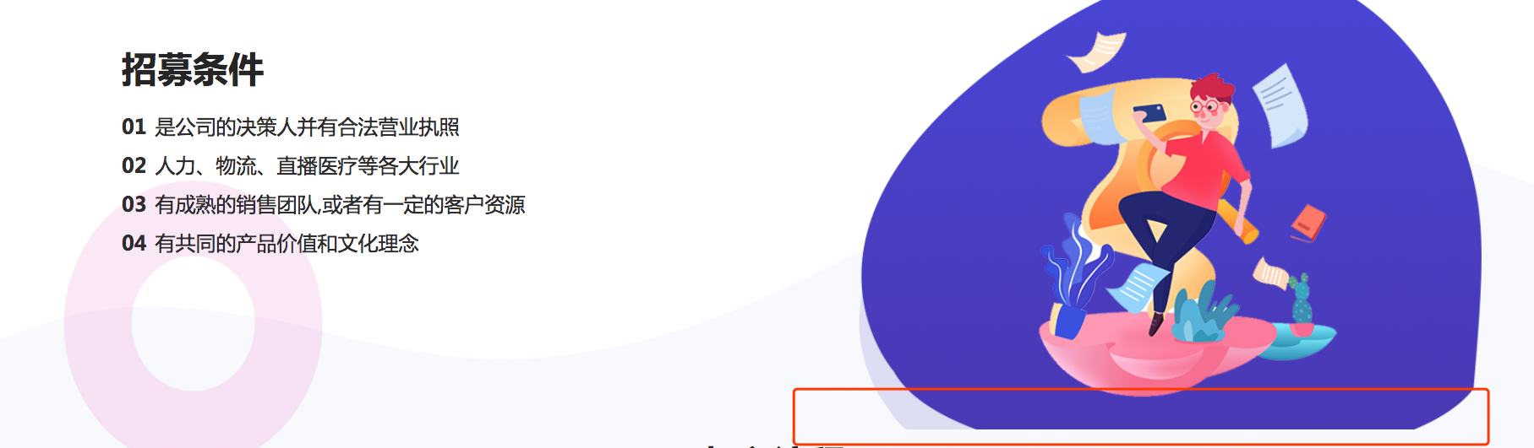

**这里也少了半截**

**⑥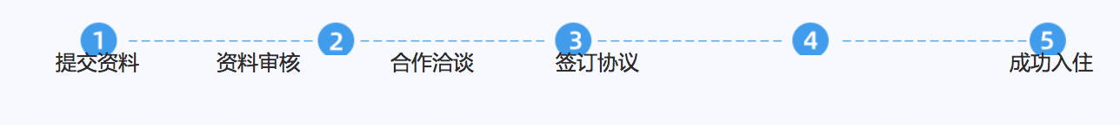这里显示有问题，没对齐，字都挨到上面的序号了。**

**7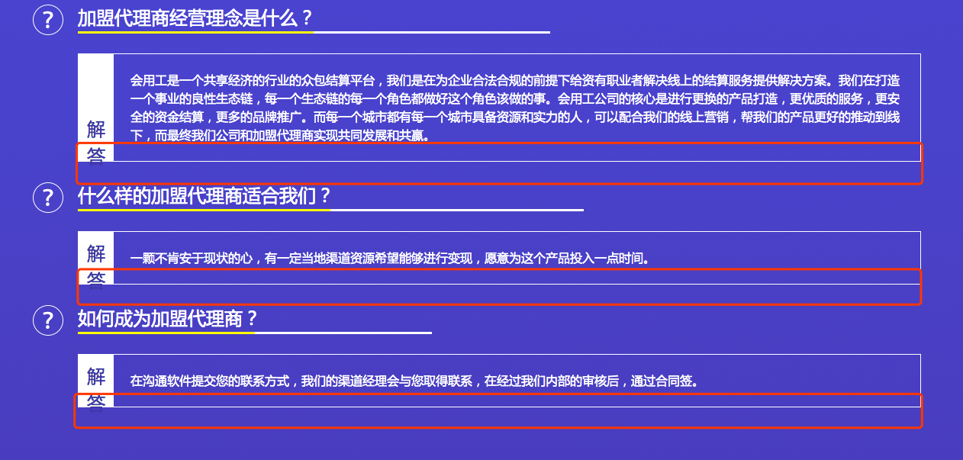这里的“答”字半截在外面呢。**

1. **客户案例页面**

**1、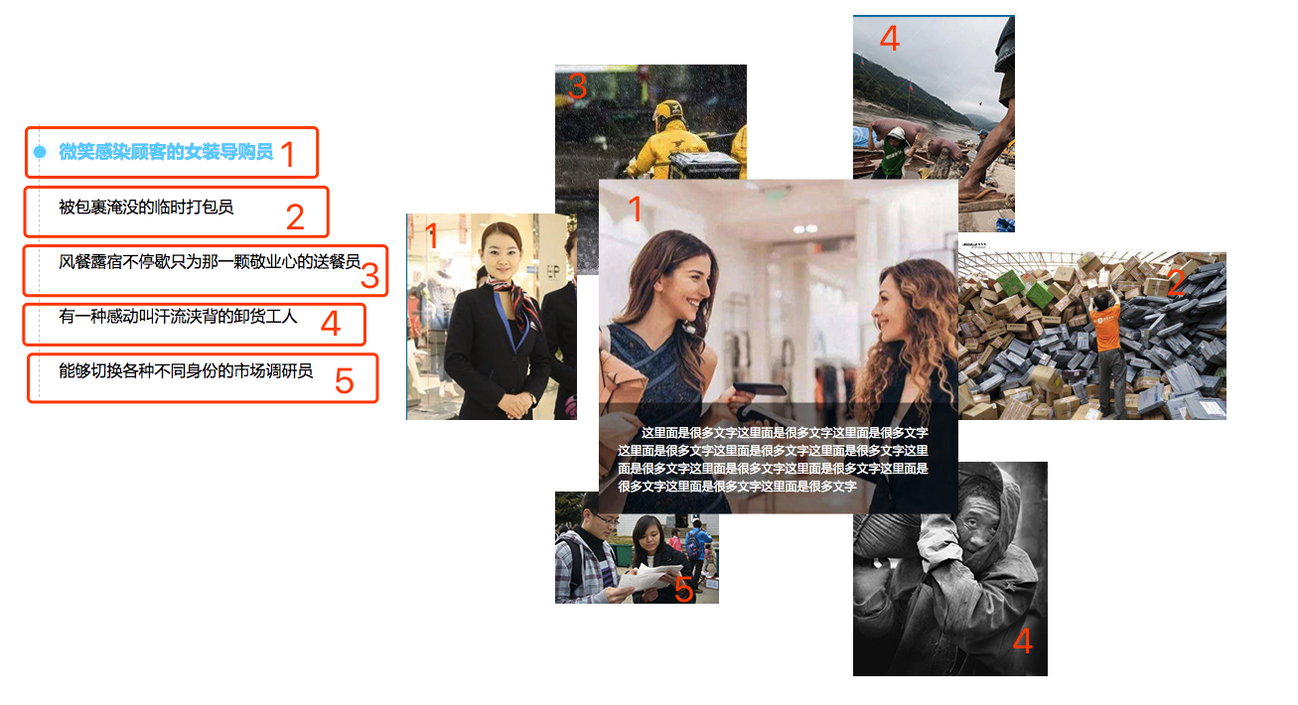**这里的有动效的，首先右边的1-5是依次被选中的（想轮播图下面的小按钮一样），被选中时候是蓝色。比如先是左边的1变蓝色，右边对应1的图片被放大到最中间的位置；然后左2变蓝色，右边对应2的图片被放大到最中间的位置；然后左3变蓝色，右边对应3的图片被放大到最中间的位置；.。。。。。。。。一直到5.然后继续循环，和轮播图一样。也类似于首页的第二屏和第四屏的那个轮播效果。

1. **关于我们页面：**
2. banner上的按钮，鼠标移上去，按键变白色，字变成黑色。
3. ****这里是可以点的，点企业文化，显示“企业文化”，

点联系我们，显示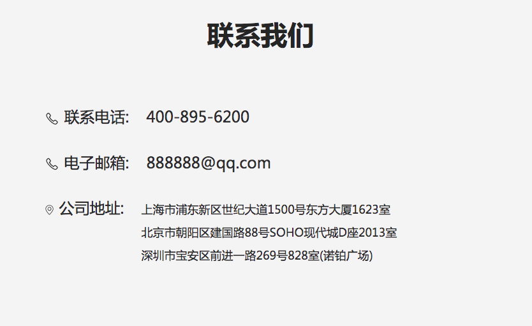，后面一次类推，关于我们页面banner下面的导航，被选中的时候，背景变蓝色，像，就是选中状态。

1. 企业文化介绍这里红框这里和中间一样的背景颜色，而不是白色。
2. 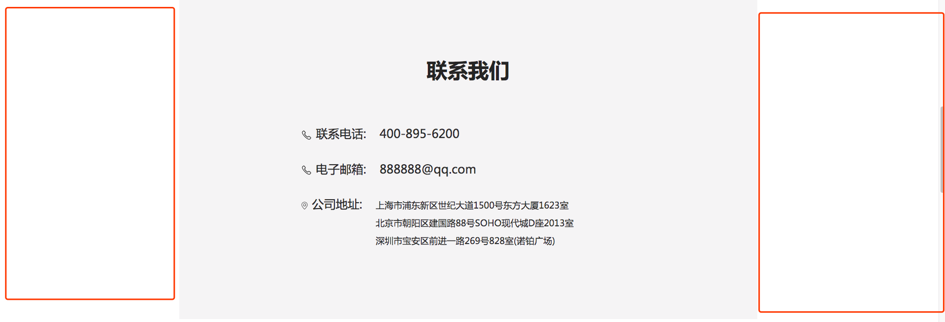这里也是，红框这里和中间一样的背景颜色，而不是白色。
3. **除了首页意外的其他五个页面也都是有footer的**



**把footer全都加上。**

**七、首页打开时，首页处于选中状态（导航上面的“首页”下面出现白色横线）；灵活用工页面打开时，“灵活用工”处于选中状态（导航上面的“灵活用工”下面出现白色横线）；依次类推的剩下几个页面对应导航上面的选中状态请都调好。**